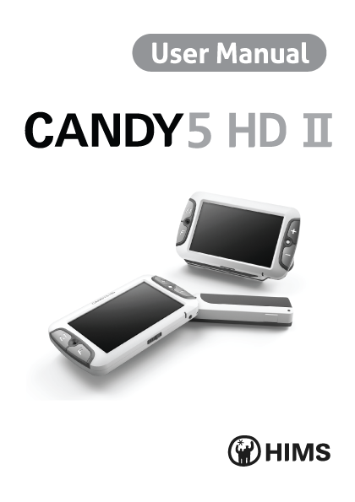
常業企業股份有限公司
台北市忠孝東路二段130號9樓之7
2397-0197
longleav@ms10.hinet.net
www.llaids.com.tw

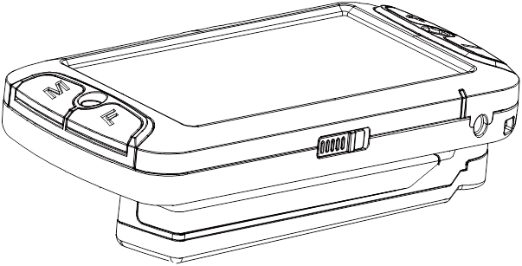
(3)
(4)
(1)
(2)
(5)
(1) 電源開關
(2) DC 充電插孔
(3) 充電指示燈
(4) 自拍鏡頭(Candy 4無此)
(5) 旋式握把

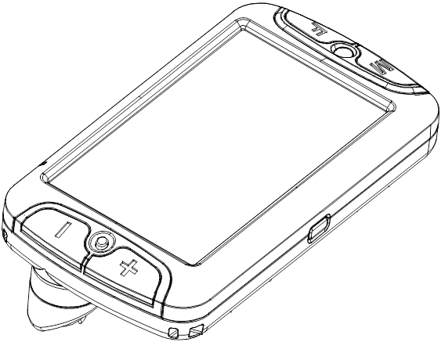
(7)
(9)
(11)
(6)
(8)
(10)

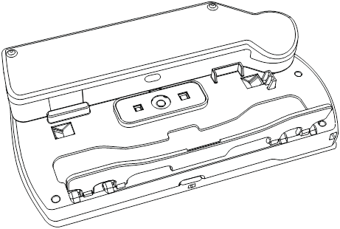
(13)
(14)
(12)
(6) 時間顯示鈕(Candy4 無此功能)
(7) 色彩模式鈕 (11) 影像凍結鈕
(8) 對焦鈕 (12) LED 燈
(9) 影像縮小鈕 (13) 折疊腳架
(10) 影像放大鈕 (14) 主鏡頭
- How to Use CANDY5 HD Ⅱ
  - 電力 On/Off
- 開啟：撥片向右方推動，約3秒後進入開機畫面。
- 關閉：撥片向右方推動，畫面熄滅。
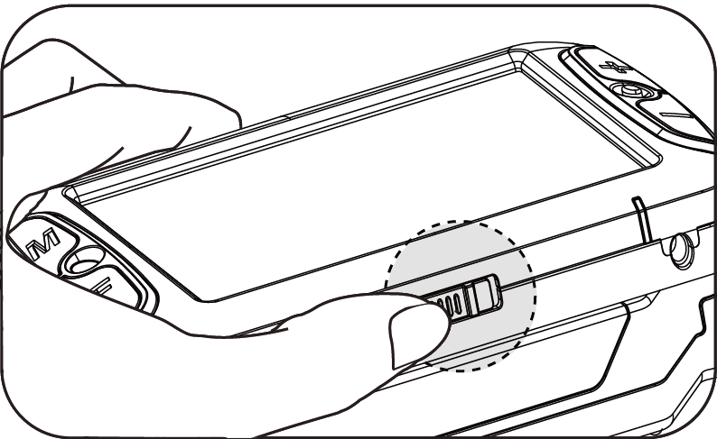

※ 電池電力狀態
- 僅於開機時所顯示的數秒鐘電池符號。
- 充電時，電池符號呈現紅色，指示燈也是紅燈。
- 充飽時，電池符號呈現綠色，指示燈也是綠燈。
- 解除充電器時，電池符號呈現藍色。
- 電力不足時，電池符號閃爍於畫面中間。

影像放大縮小

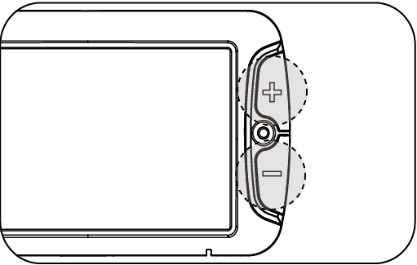
- ＋ 按鈕是放大
- 按鈕是縮小
  - 切換色彩模式
除自然色以外，另有4種預設的色彩模式。當然，這四種預設色彩，還是可以更改的。
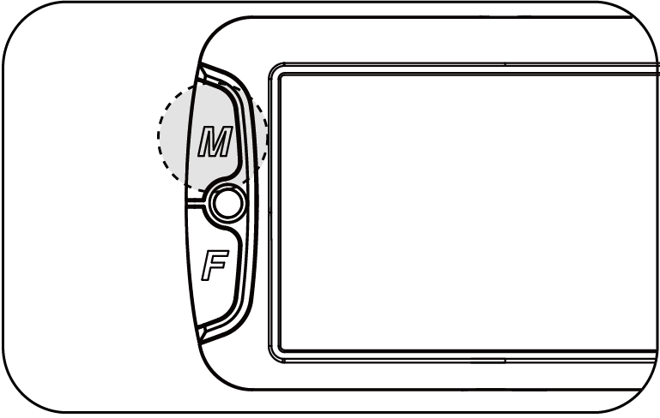

壓按色彩模式鈕，可切換不同的預設色彩。

  - 焦距

焦距調整
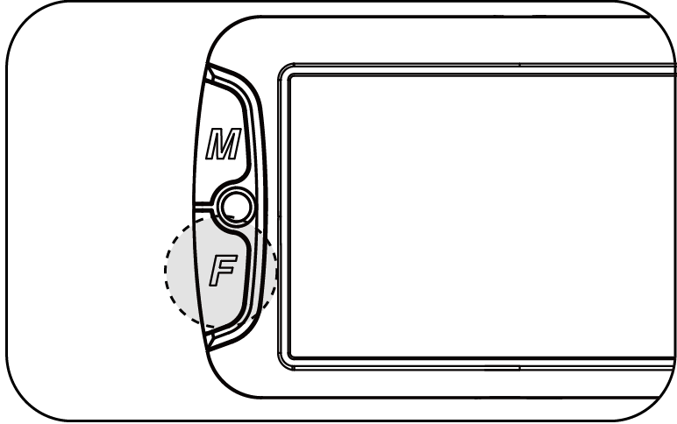
- 如果畫面模糊，或是對焦錯誤之時，請按下此鈕。※注意：若此有無法改善模糊情況，請查看鏡頭部分是否髒汙並擦拭乾淨。

更改對焦模式
先按下凍結按鈕不放，再按一下對焦鈕。有兩種模式選擇。
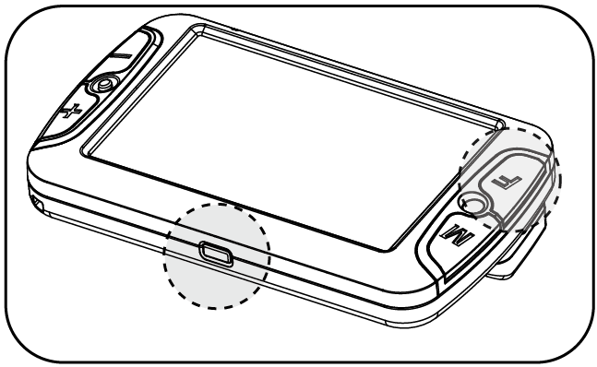
- 手動對焦

不同距離的焦距，皆需要重新對焦。畫面若有模糊，則按下對焦鈕。
[Single Focus]

- 自動對焦

不同距離的焦距，靜待約2秒鐘後，會自動尋找出正確的焦距。
[Auto Focus]

注意※Note: 預設模式為自動對焦。

  - 畫面凍結與儲存

畫面凍結
- 凍結按鈕設於兩處，一處為螢幕前緣；另一則位在旋轉握把的頭端。 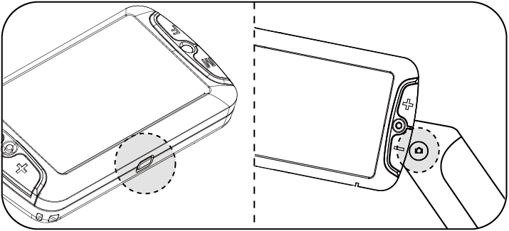
- 按下並放開按鈕，即可完成畫面凍結功能；再做一次操作，則可解除功能。
- 被凍結畫面依然可操作倍率與對比顏色。

畫面儲存
- 當畫面被凍結之時，再按壓凍結鈕2秒鐘，則可將被凍結的畫面儲存。


[Saving Images
-1. . nd offaving mode
-1. . nd offaving mode]

- 儲存時，可見到以上圖示。

瀏覽儲存畫面
- 同時按壓對比鈕及對焦鈕
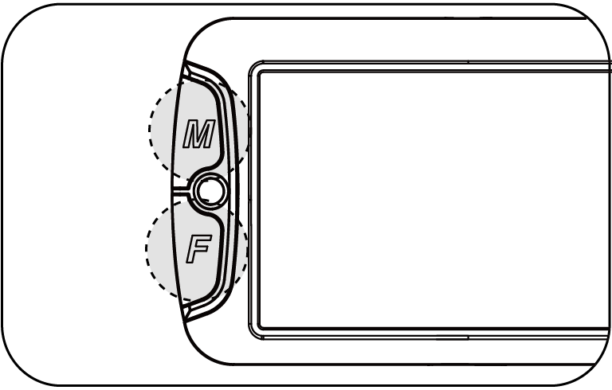
- 然後按下對焦鈕則可瀏覽所儲存的影像，最多可儲存5幅影像，第6幅影像的儲存會造成第1幅遭到刪除。

- 若無影像儲存，則顯示以下圖示。

[No Saved Images]
- 儲存的影像依舊可以變換色彩及倍率。

時鐘(僅Candy 5 Ⅱ)

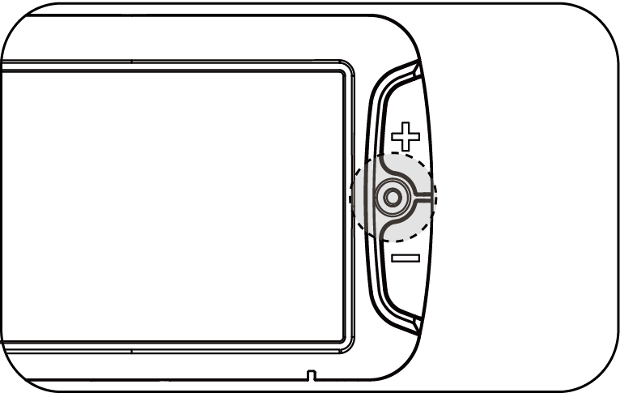

設定時間
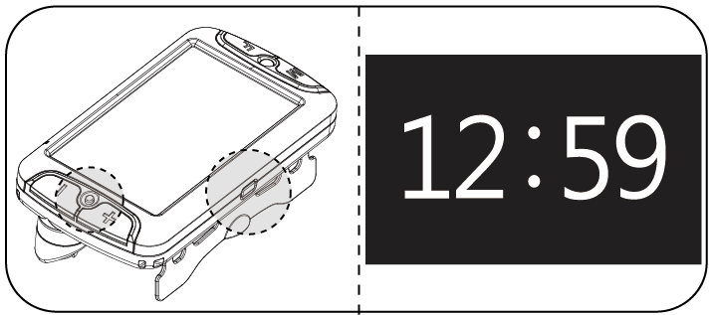
- 先按壓凍結鈕不放，再按壓第二鏡頭鈕一下。時間將顯示於螢幕上3秒鐘。

調整時間
- 先按壓凍結鈕不放，再按壓第二鏡頭鈕一下，顯示出了時間之後，相同的操作再做一次，時間顯試則會閃動。
- 此時按壓對焦鈕，則可調整小時 01 to 12 。
- 按壓縮小鈕，則可調整分鐘 00 to 59 。
- 最後再按壓對比鈕，儲存並離開。

  - 重要設定

畫面亮度
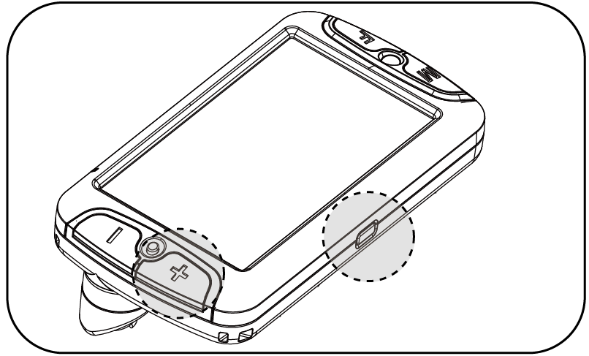
- 先按下凍結鈕不放。




- 再按放大鈕。放大鈕每按一次亮度皆有變更。共有4段調整。
[Level 1]
[Level 2]
[Level 3]
[Level 4]

LED 燈控制
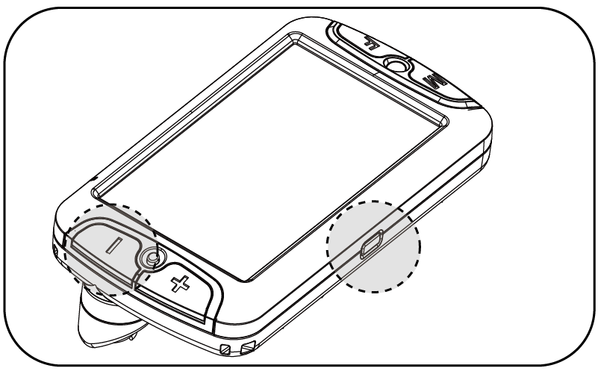
- 先按下凍結鈕不放，在按下縮小鈕。
- LED 燈有3種模式選擇。



[自動]
[全關]
[全開]

- 自動：當鏡頭前20公分內有物體時，LED燈將自動開啟；超出此範圍，LED燈自動熄滅。
- 全關：LED燈無論任何情況，都不啟動。
- 全開：LED燈一直保持開起狀態。
- 當 CANDY5 HD Ⅱ 重新開機後，LED設定都會回復成自動。

省電模式
- 在2分鐘內，若無任何操作或螢幕晃動，畫面將自動熄滅。
- 畫面熄滅之時，充電指示燈以紅燈閃爍方式表現。
- 此時，作做出任何操作或畫面晃動，則可恢復。
- 若於省電模式下超過3分鐘，則自動關機。

- 省電模式啟閉
- 在關機的情況下，先持續且同時按壓放大縮小鈕不放，再滑動電源開關。此時可聽見嗶嗶兩聲。
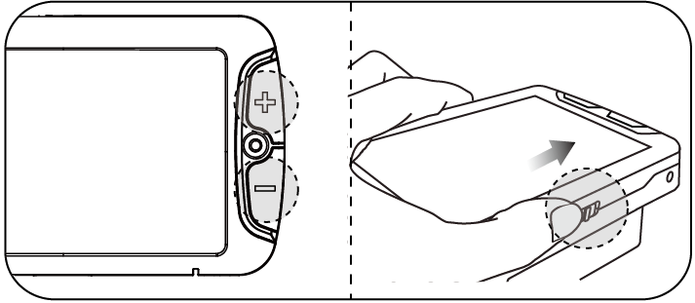
- 有一開關圖示顯示於電池容量之後。此開關圖示為綠色，表示省電模式啟用；開關圖示為紅色，表是省電模式關閉。

提示音的啟閉

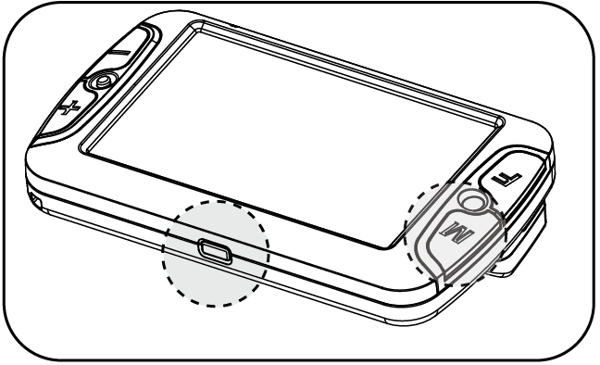

按壓凍結鈕不放，再去按壓對比鈕。可見到以下圖示。


[提示音開]
[提示音關]

回復出廠設置
- 在關機情況下，先按壓對焦鈕，再滑動電源開關約2秒鐘。
- 但是原先所有的設定及儲存，都會遭到刪除